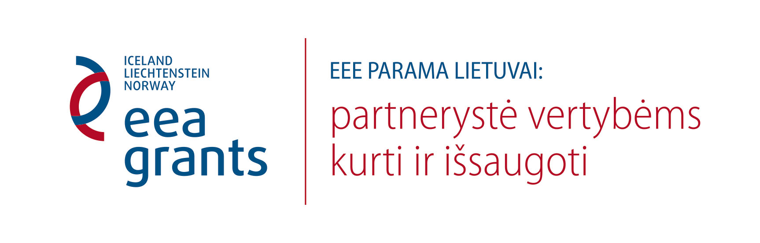

Tarptautinė mokslinė konferencija
Rapolas Slizienis – tiltas tarp paribio tautų
2016 m. rugsėjo 8 d.

Europos parkas (Edukacijos centras), Joneikiškės, Vilniaus r.
Liubavo dvaro sodyba, Liubavo k., Vilniaus r.

Vardas, pavardė
Organizacijos pavadinimas
Pareigos
Telefonas
El. paštas

Važiuosiu organizuotu transportu

Prašome užpildyti šį Registracijos lapą ir atsiųsti el. paštu gk@europosparkas.lt,

arba tiesiog rašykite gk@europosparkas.lt, skambinkite telefonu (8 5) 2377 077, 8 698 30925 (kontaktinis asmuo – Gintaras Karosas)

